
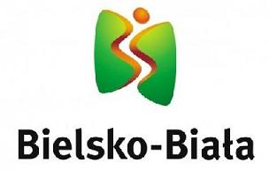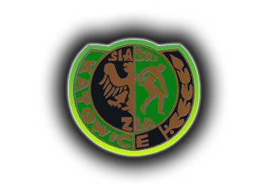

ŚLĄSKA LIGA MŁODZIKÓW – I RZUT/GRUPA A

KOMUNIKAT ORGANIZACYJNY

12.05.2018 BIELSKO BIAŁA

1. ORGANIZATOR: ŚLĄSKI ZWIĄZEK LEKKIEJ ATLETYKI W KATOWICACH

KS SPRINT BIELSKO BIAŁA

2. TERMIN: 12.05.2018 /sobota/ godz 11.00

3. MIEJSCE: Stadion KS SPRINT Bielsko Biała, ul, Jaworzańska 120
tel/fax. /0-33/ 818-32-47 e-mail:klubsprint@poczta.onet.pl;
4. KONKURENCJE :
K – 100m, 300m, 600m, 1000m, 80m ppł, 200m ppł, 4x100m, chód 3km
w dal, wzwyż, tyczka, kula, oszczep, dysk, młot
M – 100m, 300m, 600m, 1000m, 2000m, 110m ppł, 200m ppł, 4x100m, chód 5km
w dal, wzwyż, tyczka, kula, oszczep, dysk, młot
dodatkowe konkurencje: 100m K i M; 200m K i M, 400m K i M, 100m ppł K, 110m ppł M

5. ZGŁOSZENIA : Zgłoszenia w systemie DOMTEL – do 10.05 /czwartek/ do godz. 18.00

6. OPŁATA : 10 zł i 15 zł PK osobostart ; /opłata liczona zgodnie ze zgłoszeniem/
7. PUNKTACJA: Do punktacji końcowej zalicza się 15 najlepszych wyników liczonych wg tabel Ligi Młodzików. W jednej konkurencji może punktować max 5 zawodników z jednego klubu. Klub powinien wystawić zawodników do min 5 konkurencji (łącznie K i M). Kluby zgłaszają max 2 sztafety.

8. UWAGI KOŃCOWE:
- Zawodnik ma prawo startu w jednej konkurencji + sztafeta
- Obowiązują podwójne numery startowe /oprócz wzwyż i tyczki/
- Długość kolców – 6 mm
- Za ważność kart odpowiada kierownik ekipy
- Zgodnie z art. 38 obowiązującej Ustawy o sporcie z dn 25.06.2010 obowiązek ubezpieczenia zawodników od następstw nieszczęsliwych wypadków wynikłych na skutek uprawiania sportu spoczywa na klubie, którego zawodnik jest członkiem, albo z którym związany jest umową
- 